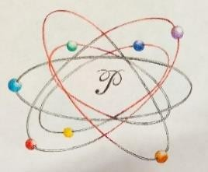**L’Associazione Culturale POIESIS – L’alchimia delle parole**

**indice la PRIMA EDIZIONE**

**CONCORSO LETTERARIO INTERNAZIONALE di POESIA E NARRATIVA**

**( Scadenza iscrizioni 26 Febbraio 2025 )**

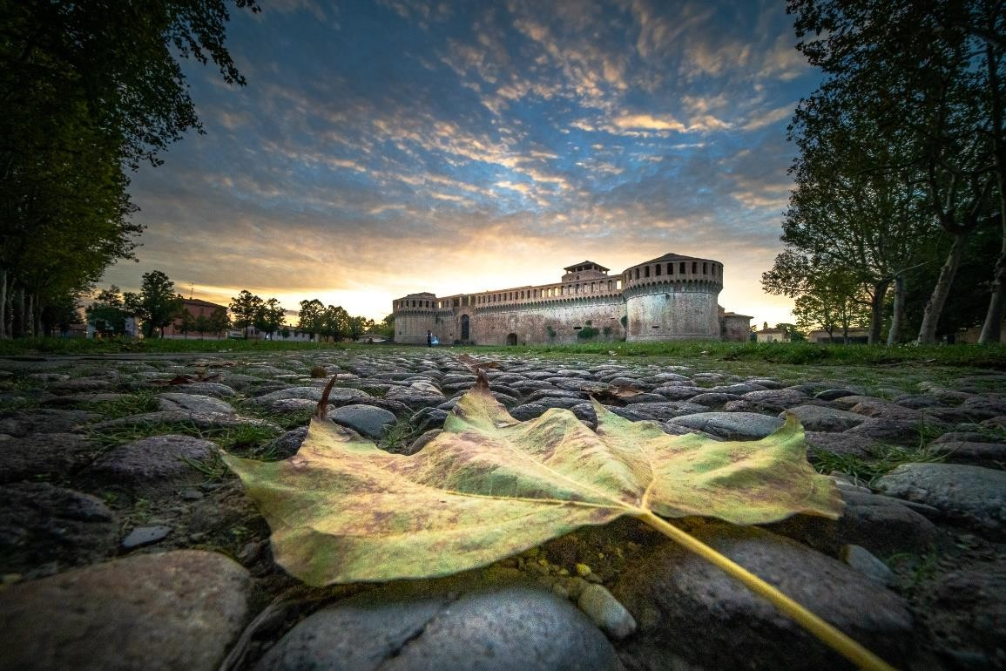CATERINA SFORZA

L’**Associazione Culturale**

# POIESIS

**L’alchimia delle parole Aps**

con il Patrocinio del Comune di Imola

con i patrocini richiesti di:

Città Metropolitana di Bologna, Comune di Dozza,

Comune di Castel San Pietro Terme, Comune di Castel Guelfo,

Comune di Medicina, Comune di Castenaso,

Comune di San Lazzaro di Savena, Comune di Casalecchio di Reno, Comune di Castel Bolognese, Comune di Faenza,

Comune di Forlì, Comune di Cesena,

Comune di Rimini

indice **la**

**I Edizione** del Concorso Internazionale di Poesia e Narrativa

**“CATERINA SFORZA”**

riservato a tutti gli autori italiani e italiani residenti all’estero, che abbiano compiuto i 18 anni di età al momento dell’invio delle opere.

Il direttivo dell’Associazione intende proseguire nell’obiettivo di divulgare la cultura letteraria tramite la scrittura poetica, narrativa ed altre forme d’Arte. Il Premio rappresenta un omaggio a tutti coloro che hanno il desiderio e la volontà di far sentire la propria voce, ciascuno a suo modo, ed entro i limiti di questo Bando,

**IL DIRETTIVO:**

***Presidente Esecutivo: Martin Palmadessa Presidente Onorario: Sante Serra Presidente di Giuria: Prof. Federico Cinti***

# REGOLAMENTO

1. Il concorso si articola nelle seguenti 2 sezioni a TEMA LIBERO, a cui possono partecipare autori italiani e italiani residenti all’estero, purché maggiorenni.

## Sezione A) POESIA EDITA o INEDITA

Riservata alla poesia a tema libero. Ogni Autore può concorrere con un massimo di **3 (tre) Poesie, Edite o Inedite** in files separati, purché non siano state premiate ai primi tre posti in altri concorsi letterari prima della data di iscrizione a questo premio. La lunghezza non dovrà essere eccedente i 40 versi per ogni composizione (Word, font Arial corpo 12 – no PDF).

## Sezione B) RACCONTO BREVE

Riservata a racconti a tema libero in **LINGUA ITALIANA**.

È ammessa la partecipazione di elaborati provenienti dall'estero, **purché in lingua italiana**.

Ogni concorrente può concorrere **con un solo testo Edito o Inedito** contenuto in 4 cartelle editoriali, solo frontespizio (Limite massimo 8000 caratteri spazi inclusi - (Word, font Arial corpo 12 – no PDF).

Non sono ammessi racconti che siano stati premiati o classificati ai primi tre posti in altri concorsi letterari.

1. **Le opere** dovranno pervenire **entro e non oltre le ore 23:59 del 26 Febbraio 2025**, complete di titolo, prive di dati identificativi dell’autore **a mezzo posta elettronica** tramite unica e-mail (specificare in oggetto: nome dell’Autore, Premio Caterina Sforza 2024, sezione) all’indirizzo [***PremioCaterinaSforza1@gmail.com***](mailto:PremioCaterinaSforza1@gmail.com), allegando quanto segue:
   * **I testi delle opere**, anonimi e privi di segni di riconoscimento, in formato Word (font Arial corpo 12 – no PDF).
   * Copia del versamento **del contributo volontario di partecipazione**.
   * Scansione della **Scheda di partecipazione** chiaramente leggibile, compilata in stampatello e firmata (in JPEG o PDF) **che trovate in calce al Bando**.

A tutti i partecipanti verrà inviata una comunicazione di regolare iscrizione al Premio.

1. Per contribuire alle spese di segreteria e di organizzazione si richiede al concorrente il versamento di:
   * **20,00 (venti) euro per UNA delle due sezioni a cui si intende partecipare**
   * **35,00 (trentacinque) euro per la partecipazione ad ENTRAMBE le sezioni (una sezione 20 euro – 2 sezioni 35 euro)** con le seguenti modalità:
   * Bonifico IBAN: **IT 20 I 05080 36800 cc0190 684402** intestato a POIESIS – L’alchimia delle parole Aps
   * Postepay 5333 1712 2583 2969 intestato a Martin Palmadessa

**Causale**: ***Erogazione liberale Premio Caterina Sforza 2024,*** nome dell’autore e sezione/i.

1. La Giuria composta da esponenti della cultura e dell’arte, la cui composizione verrà resa nota in fase di ufficializzazione del verbale di graduatoria finale (al fine di evitare qualsiasi forma di influenza sui Giurati

che è inaccettabile per lo spirito e la funzione di questo concorso) provvederà a selezionare le opere meritevoli e formulerà la classifica di merito. Si garantisce che i testi saranno valutati in forma **rigorosamente anonima**. Il giudizio della Commissione giudicatrice sarà insindacabile e inappellabile e non è tenuta a motivare la scelta dei vincitori.

1. **Risultati, Premi e Notizie**. I risultati saranno resi noti ai vincitori, agli autori meritevoli e segnalati, tramite telefono o e-mail in tempo utile per poter presenziare alla cerimonia di premiazione, nonché sui principali siti di riferimento on-line (Concorsiletterari.it – etc.). Resta comunque a carico dei partecipanti l’onere di informarsi circa gli aggiornamenti attraverso la periodica consultazione delle pagine web dei siti.

**Sezione A) -** Verranno assegnati i seguenti riconoscimenti:

**1^ Classificato: 400,00 Euro con Diploma personalizzato e motivazione. 2^ Classificato: 250,00 Euro con Diploma personalizzato e motivazione. 3^ Classificato: 150,00 Euro con Diploma personalizzato e motivazione.**

Saranno inoltre assegnati:

**Premio della Critica e Premio del Presidente di Giuria, Menzioni d’Onore, Segnalazioni di Merito.**

**Sezione B) -** Verranno assegnati i seguenti riconoscimenti:

**1^ Classificato: euro 400, Diploma personalizzato e motivazione. 2^ Classificato: euro 250, Diploma personalizzato e motivazione. 3^ Classificato: euro 150, Diploma personalizzato e motivazione.**

**Saranno inoltre assegnati:**

**Premio della Critica e Premio del Presidente di Giuria, Menzioni d’Onore, Segnalazioni di Merito.**

**TARGA SPECIALE CATERINA SFORZA**

**Tra tutti i componimenti pervenuti nella Sezione RACCONTI (non necessariamente risultati tra i premiati a vario titolo) verrà conferita la Targa Speciale CATERINA SFORZA all’Autore dell’opera che più rievoca o ricorda la figura di Caterina Riario Sforza, la storia, la sua famiglia, i luoghi o avvenimenti relativi a quel periodo storico.**

1. **NOTA IMPORTANTE** I premi saranno consegnati nel corso della cerimonia di premiazione agli autori presenti o a delegati autorizzati per iscritto dal vincitore. **Non è ammessa la delega per le somme in denaro** poiché considerate gettone di presenza e se non ritirate saranno messe a disposizione per le edizioni successive. Eventuali riconoscimenti non ritirati durante la premiazione potranno essere inviati successivamente al domicilio dell’autore previo contributo minimo per le spese di spedizione.
2. La cerimonia di premiazione, se le condizioni sanitarie del momento lo consentiranno, si svolgerà in un luogo prestigioso ad Imola in data da definirsi entro i 60 giorni successivi alla ufficializzazione del verbale di giuria. Nell’eventualità di restrizioni sanitarie che dovessero impedire il regolare svolgimento della cerimonia di premiazione, l’organizzazione assicura la consegna dei premi previsti al domicilio degli autori, a fronte di un contributo minimo da concordare per le spese di spedizione. Qualora non fosse raggiunto il

numero di partecipanti necessari al normale svolgimento della manifestazione, o per questioni organizzative, si prorogherà la scadenza del Bando, con il conseguente spostamento della data di premiazione.

1. La partecipazione e l’iscrizione al Premio implica la piena accettazione del presente Bando.

L’inosservanza di uno qualsiasi degli articoli del presente regolamento costituirà motivo di esclusione automatica dal concorso. Analogamente per le opere pervenute oltre la data di scadenza di cui al punto 2.

1. Il materiale inviato al concorso non sarà restituito, ma distrutto alla chiusura dell’evento. Ogni autore è responsabile della paternità, del contenuto e dell’originalità delle opere. Non saranno accettati testi che presentino elementi razzisti, denigratori, blasfemi o d’incitamento all’odio, alla violenza e alla discriminazione di ogni tipo.
2. Le decisioni della Giuria, presieduta dal Prof. Federico Cinti docente di letteratura, poeta e scrittore, in merito alla scelta delle opere finaliste e alla assegnazione dei premi, sono insindacabili ed inappellabili. Ai sensi dell’Art.10 della Legge 675/96, si assicura che i dati personali relativi ai partecipanti saranno utilizzati unicamente ai fini del Concorso.

*Presidente Esecutivo del Premio*: Martin Palmadessa – Cell. 392 659 1044

*Pagina Facebook*: Premio Letterario Internazionale Caterina Sforza

**Associazione POIESIS – L’Alchimia delle parole Aps** Via Paolo Bentivoglio, 30 - 40026 Imola (Bo) [**PremioCaterinaSforza1@Gmail.com**](mailto:PremioCaterinaSforza1@Gmail.com)

**SCHEDA DI PARTECIPAZIONE**

**Premio CATERINA SFORZA 2024 - I Edizione**

***(La presente scheda deve essere inviata in allegato alla e-mail, assieme alle opere e alla copia del versamento)***

**Data chiusura iscrizioni: Ore 23:59 del 26 Febbraio 2025 NOME…………………………………………………………**

**COGNOME ………………………………………………………………………… NATO/A A ………………………………………… IL …………………………**

**RESIDENTE A (Indirizzo)……………………………………………………………………………………………………………………**

**C.A.P. …………….** CITTÀ **PROV……**

**CELL…………………………………………………… C.F. ……………………………………**

**Indirizzo E-MAIL ………………………………………@ ………………………………………………………….**

**Sez. A) TITOLO/I DELLE OPERE (max 3) Poesia (a tema libero) 1)………………………………………………………………………**

1. **………………………………………..……………………………**
2. **………………………………………………………………………**

**Sez. B) TITOLO DELL’ OPERA (singola) Racconto breve (a tema libero)**

**……………………………………………………………………………………….………………………………………..**

**Dichiaro che i testi sono di mia esclusiva creatività e ingegno, non classificati ai primi tre posti in altri concorsi. Partecipando al Premio Caterina Sforza accetto tutte le clausole del Bando.**

* **Concedo il nulla osta per l’utilizzo dei miei testi da parte degli organizzatori al solo fine di pubblicare un’Antologia delle opere selezionate, senza che alcun compenso o diritto possa essere da me preteso,**

**conservandone comunque la proprietà letteraria.**

* **Trattamento dei Dati Personali (Tutela della Privacy). Con la compilazione della scheda dichiaro di aver letto ed accettato quanto riportato dal Codice in materia di protezione dei dati personali (D.Lgs. 196/2003); la partecipazione al concorso comporta, da parte dell’Autore l’autorizzazione al trattamento, con mezzi**
* **informatici o meno, dei dati personali ed alla loro utilizzazione da parte dell’Associazione POIESIS – L’Alchimia delle parole APS, per lo svolgimento degli adempimenti inerenti al concorso. I dati personali potranno inoltre essere utilizzati per sottoporre, agli autori stess i, informazioni inerenti ai risultati e le future iniziative.**

**DATA e LUOGO……………………………………………….. FIRMA ..……………….………………**

